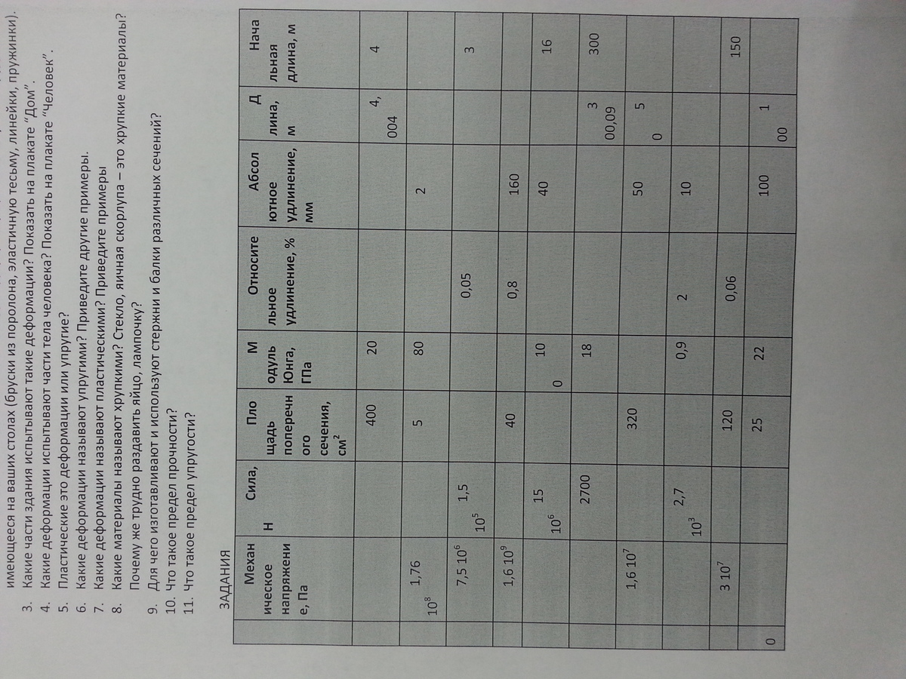
Модуль Юнга определяется по формуле:
E = FL / Sx, Па
где F – сила, действующая на тело, Н,
L – начальная длина образца, м,
S – поперечное сечение , м²,
x – абсолютное удлинение образца, м.
Из неё вытекают зависимости:
F = Esx /L, Н
x / L = F / ES, м
S = FL / Ex, м²
F / S = EX /L, м²
x = FL / ES, м
L = Esx / F, м

